一、项目介绍 1.1项目背景介绍

在现代汽车控制技术中，汽车中会使用多个电子控制装置（ECU：Electronic Control Unit）对整车进行控制。而ECU之间的信息交换更多地依赖于CAN(Controller Area Network)总线的网络连接方式来完成。为了检测和控制CAN bus的信息内容，需要使用CAN bus检测设备。CanTool装置是完成CANbus检测的工具。为了实现CAN数据的显示及控制，需要使用本文提出的CanToolApp软件。该软件需要将连接在CAN总线上的CanTool装置采集的CAN信息发送到上位机（移动终端Android、iOS、Windows PC），并由运行在上位机中的CanToolApp软件接收这些信息，显示在用户图形界面上。同时在CanToolApp的界面上还可以设定CAN信息，通过GUI按钮将信息发送给CanTool装置，CanTool装置将按照规定的信息格式，将信息发送的CAN总线上。

此外，CanToolApp可以设定CAN总线的通信参数，并通过相应的命令设置CanTool装置的CAN通信参数，以使CanTool装置能够与CAN总线上的其他被测ECU进行正常的通信。系统的总体框图见图 1所示。CanTool装置与上位机通过USB串口或蓝牙RFComm实现UART串口通信。与上位机连接的串口号需要用户选择，串口的波特率固定为115200BPS，8个数据位，1个停止位。 [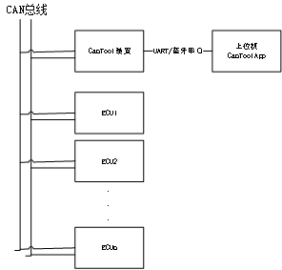](https://camo.githubusercontent.com/c1514b55ea619fa1849f335067d56a39e1ff9a5d/68747470733a2f2f692e696d6775722e636f6d2f5a5742327675582e706e67)

图 1 CanTool系统框图

1.2用户

汽车制造、检测人员

1.3参考资料

《构建之法》、Android APP：BlueTooth Chat、CAN bus（[https://en.wikipedia.org/wiki/CAN_bus）](https://en.wikipedia.org/wiki/CAN_bus%EF%BC%89)

1.4开发环境

Android

二：可行性分析

2.1经济可行性

随着时代发展，汽车已经成为了大多数人的代步工具。而CanTool及CanToolApp系统是现代汽车控制技术中不可缺少的一部分。因此，在汽车产业越来越繁荣的背景下，CanTool项目应有较大的经济支持。

2.2技术可行性

实现CanTool和CanToolApp的硬件设施、软件设置（如：windows、Android）都已非常成熟。

三：功能需求分析 3.0首先给出两个软件的数据流图如下所示： [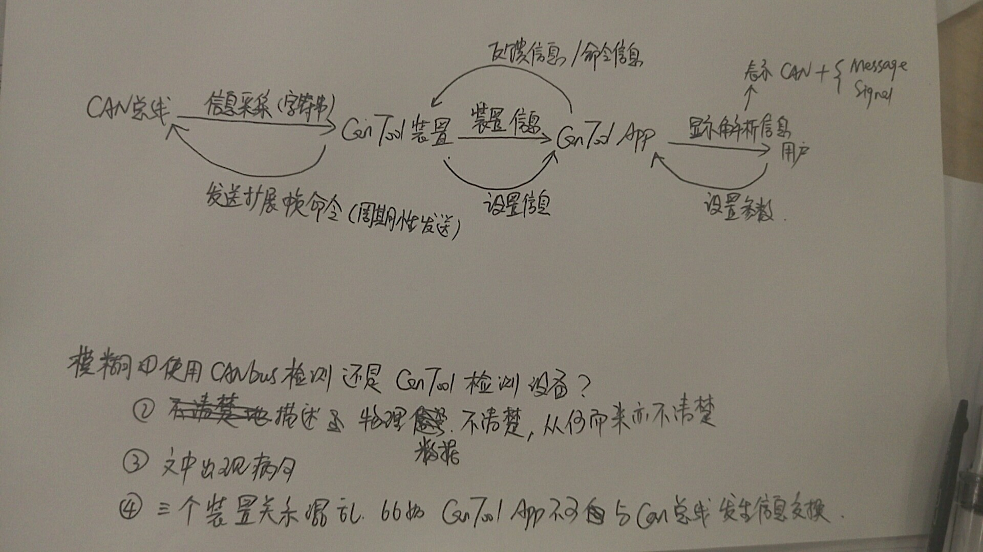](https://camo.githubusercontent.com/350679070b681ccccf82530b62b1808677665530/68747470733a2f2f692e696d6775722e636f6d2f7063784b6c50782e6a7067)

3.1、CanTool

* 采集CAN总线上的信息
* 给CAN总线发送扩展帧命令
* 将装置信息发送给CanToolApp

3.2、CanToolApp

* 能够搜索到本机所有可使用的COM口，并在弹出式ComboBox中以列表方式让用户选择CanTool装置在上位机中映射的COM口。并设置相应COM口波特率115200、数据位数8、停止位数1。这些设定内容可保存到CanToolApp设定文件中，供下次使用。基本信息如图 4所示。 [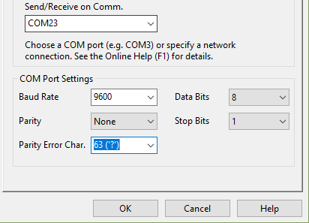](https://camo.githubusercontent.com/780e04b8db3eea90dda17843dc5c4e8ac5dfd9e5/68747470733a2f2f692e696d6775722e636f6d2f7250333569314c2e706e67)
* 能够实现CANtool装置的CAN速率设置、进入CAN工作状态（Open）、进入CAN初始化状态（ Close）。这些设定内容可保存到CanToolApp设定文件中，供下次使用。
* 能够对接收到的多个CAN信息，通过CAN信息及CAN信号数据库进行解析，将CAN信息原始数据进行显示。并能对CAN信息中的CAN信号的物理值实时数据进行显示。
* 显示时可以让用户选择仪表盘方式显示接收到CAN信号物理值。这些用户选择的显示方式可保存到CanToolApp设定文件中，供下次使用。仪表盘样式如图 7所示。仪表盘、LED等需要自制控件。 [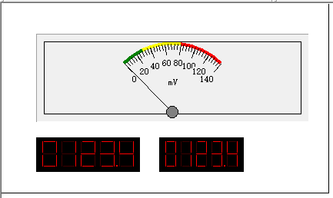](https://camo.githubusercontent.com/523404d8b1a08032b8a29489877ebc8512fa02f5/68747470733a2f2f692e696d6775722e636f6d2f564151486b394f2e706e67)
* 可以让用户选择某些接收到的CAN信号，显示其变化的实时物理值曲线。
* 可以将接收到的所有CAN信息数据，实时保存为数据文件。格式为CSV格式，或自定义。
* 能够指定要发送的多个CAN信息，并允许用户设定CAN信息中的CAN信号物理值。可以指定CAN信息的发送周期（0-65535ms即0x0000-0xFFFF）。
* App可将用户设定的物理值转换为CAN信号值，将CAN信息中包含的所有CAN信号合成完整的CAN信息后，发送给CanTool装置，发送到CAN总线上。
* 可以将用户提供的CAN信息和信号数据库另存为xml和JSON (JavaScript Object Notation)格式。也可以已将xml或Json格式的数据库，转换为CAN信息和信号数据库格式。
* 可以将所有CAN信息实时数据、CAN设定信息等 通过WEB API方式更新到远程数据库。此时CanToolApp作为客户端与远程的Web API服务进行数据交换。此功能需要完成WebAPI服务器端的get\post等服务，实现数据的增删改查、可视化数据显示，实现数据共享。（此功能可以独立一个项目完成）。
* 功能可能随时增加或修改，需要做好变更管理。

五、术语定义

5.1、CAN bus

Controller Area Network. A Controller Area Network (CAN bus) is a robust vehicle bus standard designed to allow microcontrollers and devices to communicate with each other in applications without a host computer. It is a message-based protocol, designed originally for multiplex electrical wiring within automobiles to save on copper, but is also used in many other contexts.

Reference URL：https://en.wikipedia.org/wiki/CAN_bus

5.2、ECU

Electronic Control Unit. A control device used in vehicle.

5.3、CanTool装置，CanToolApp

用于CANBUS的CAN信息采集与发送的装置，CanToolApp用于上位机与CanTool装置进行通信，并完成CAN信息、信号的显示与设定。

5.4、CAN message

CAN message 由CAN id，dlc，data构成

5.5、CAN signal

Can Signal是分布在CAN message中的CAN信号。具有一定物理意义。

5.6、CAN信息和信号数据库

用于存储CAN信息的组成信息，和CAN信号的相关参数设置

5.7、Little endian / Big Endian

数据在存储空间中保存的方式。

5.8、WebAPI

A web API is an application programming interface (API) for either a web server or a web browser. It is a web development concept, usually limited to a web application's client-side (including any web frameworks being used), and thus usually does not include web server or browser implementation details ~ 4 ~such as SAPIs or web browser engine APIs unless publicly accessible by a remote web application..